Муниципальное бюджетное дошкольное образовательное учреждение

№ 74 «Радость» города Калуги

Консультация для родителей средней группы "Одежда для прогулок зимой"

Подготовила

воспитатель 1 квалификационной категории

Белякова О.К.

**«Одежда для прогулок зимой»**

Правильно одеть ребёнка – значит, в большей степени, обезопасить его от простудных заболеваний, дать возможность свободно двигаться и комфортно себя чувствовать.

[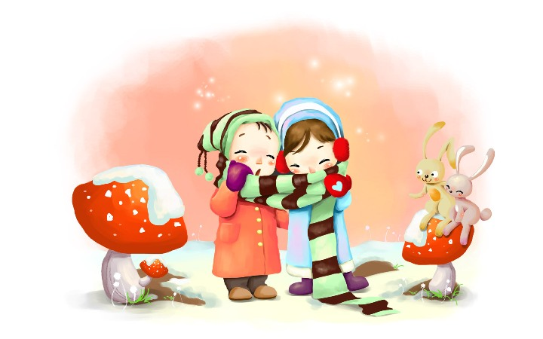](https://infourok.ru/go.html?href=http://s002.radikal.ru/i200/1008/5e/5f2e2a13ffa2.jpg)Одежда способствует поддержанию постоянной температуры тела человека, ограждает его от неблагоприятных влияний окружающей среды, защищает от излишней потери тепла. Сама одежда не греет, но между ней и телом, а так же в порах ткани находится воздух, являющийся плохим проводником тепла. Теплосохраняющие свойства одежды зависят от её покроя, количества слоёв и от качества ткани, из которой она сшита.ткань сохраняет тепло тем лучше, чем больше воздуха заключено в ней. Высокой теплозащитной способностью обладают мягкие, рыхлые ткани: шерсть, вельвет, трикотаж, флис, синтепон. Достоинством всех этих тканей является ещё и то, что все они обладают хорошей воздухопроницаемостью, обеспечивающей смену воздуха, находящегося между одеждой и телом. Из этих тканей шьют одежду, предназначенную для холодного времени года.

[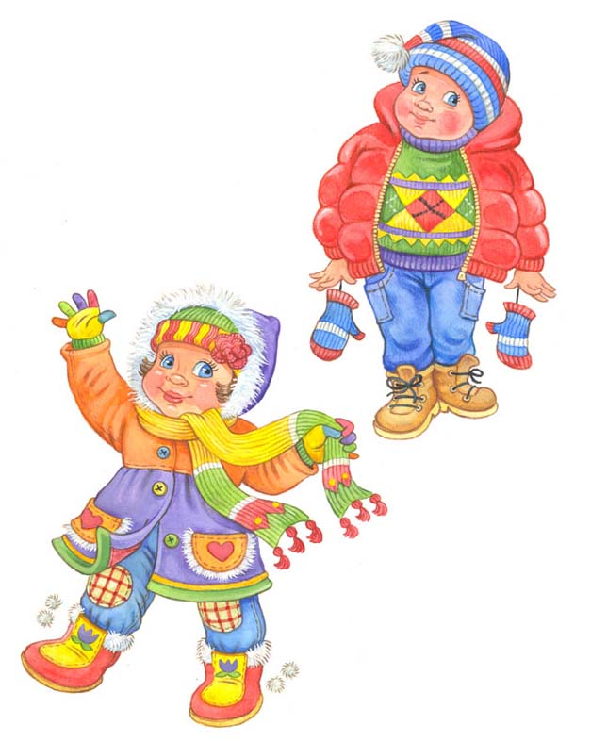](https://infourok.ru/go.html?href=http://s3.hostingkartinok.com/uploads/images/2013/03/f0e7bf9a51a319e32f18ee781449556d.jpg)Одежда должна соответствовать возрасту, полу, росту и пропорциям тела ребёнка. Она не должна стеснять движений, мешать свободному дыханию, кровообращению, пищеварению, раздражать и травмировать кожные покровы. Недопустимы тугие пояса, высокие, тесные воротники. Надо следить, чтобы резинка трусиков или пояс другой одежды малыша были достаточно свободными и находились точно на талии, то есть между верхней частью бёдер и нижней частью рёбер. Слишком тугая и высоко расположенная резинка или пояс сжимают ребёнку грудную клетку и стесняют ему дыхание.

Верхняя зимняя одежда защищает детей от холода, ветра и влаги, поэтому должна состоять не менее чем из двух слоёв: нижнего – теплозащитного и верхнего – ветрозащитного, предохраняющего от проникновения под одежду наружного воздуха. Конституция зимней одежды должна обеспечивать большую герметичность, исключающую поступление воздуха через застёжки, воротники, рукава.

Детям одинаково вредно как перегреваться, так и переохлаждаться. Количество слоёв одежды зависит от температуры воздуха. Дополнительно нужно учитывать скорость ветра. Замечено, что при одной и той же отрицательной температуре воздуха человек мёрзнет тем сильнее, чем больше скорость ветра.

Большое значение имеет индивидуальные особенности ребёнка. Малоподвижный, постоянно зябнущий ребёнок должен быть одет теплее, чем активный. Одевая ребёнка помните, что дети мёрзнут меньше, чем взрослые, потому что они больше двигаются.

 Интересная и полезная зимняя прогулка!!!

Прогулка является надежным средством укрепления здоровья и профилактики утомления. Она также способствует физическому закаливанию детского организма, приспособлению к резким изменениям температуры.

Во время прогулок детям предоставляются уникальные условия для всестороннего развития, в полной мере удовлетворяются его потребности в активных движениях, в самостоятельных действиях при ознакомлении с окружающим миром, в новых ярких впечатлениях, в свободной игре, как с природным материалом, так и с игрушками.

Ребенок получает множество новых впечатлений, активно усваивает

новую информацию, общается с другими детьми, много двигается и дышит свежим воздухом. Летом во время прогулок ребенок получает столь нужный ему ультрафиолет, а зимой приучается к холоду, приобретая необходимую закалку.

Если прогулка хорошо и правильно организована, если она достаточна по длительности, дети реализуют в ней около 50% суточной потребности в активных движениях. Сокращение времени пребывания на воздухе создает дефицит движений.

[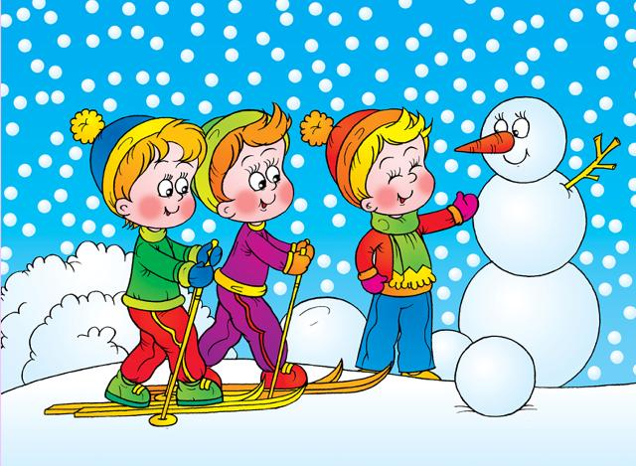](https://infourok.ru/go.html?href=http://detsad-kitty.ru/uploads/posts/2011-10/1318942302_2.jpg)

Зимой прогулки с младшими дошкольниками проводятся при температуре воздуха не ниже -15°, со старшими — не ниже -22°. При этих же значениях температур, но сильном ветре рекомендуется сокращать продолжительность прогулки.

Даже короткие 15-20 минутные прогулки при неблагоприятных условиях погоды дают детям эмоциональную и физическую зарядку.

Чтобы во время прогулки зимой тепловое состояние детей было нормальным, надо правильно их одевать. Самое надежное средство защиты от холода - воздух, и для того чтобы лучше защититься от низкой температуры, надо создать вокруг тела воздушную прослойку. При этом зимняя одежда ребёнка должна теплая, но достаточно просторная, чтобы не стеснять движений. Не нужно укутывать детей, так как перегрев ведет к постоянному повышению теплоотдачи - расширению кожных сосудов и усиленному потоотделению, что в случае внезапного воздействия холода может действительно привести к переохлаждению.

[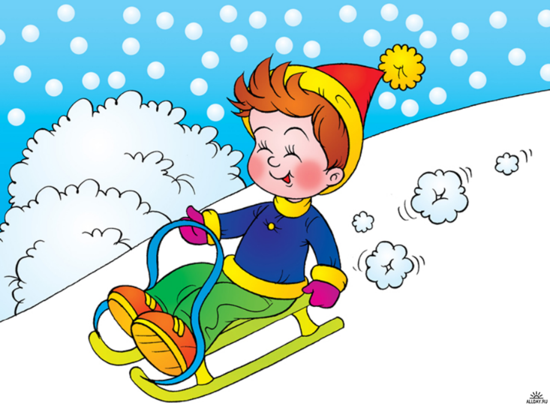](https://infourok.ru/go.html?href=http://img1.liveinternet.ru/images/attach/b/4/103/986/103986313_large_1263566001_4.png)

Чтобы дошколята не просто стояли и дышали зимним воздухом, потихоньку превращаясь в сосульки, необходимо организовывать с ними разнообразные игры и состязания. Они не только поднимают настроение - они укрепляют здоровье, предупреждают простуду - движение в этом случае просто необходимо!

Зимой на прогулке можно проводить почти все игры, только нужно организовать их так, чтобы дети не стояли долго на одном месте, а постоянно двигались.

Подвижных игр для зимы существует множество: «Мороз – Красный нос» и «Мороз - Синий нос», «Заморожу», «Снежки», «Царь горы» и другие.

Любимое зимнее развлечение малышей - санки. Но можете попробовать научить малыша спортивным играм, таким как катание на лыжах и на коньках. Используя простые игровые упражнения можно добиться многого!

Активные физические упражнения способствуют укреплению здоровья и повышают настроение!

[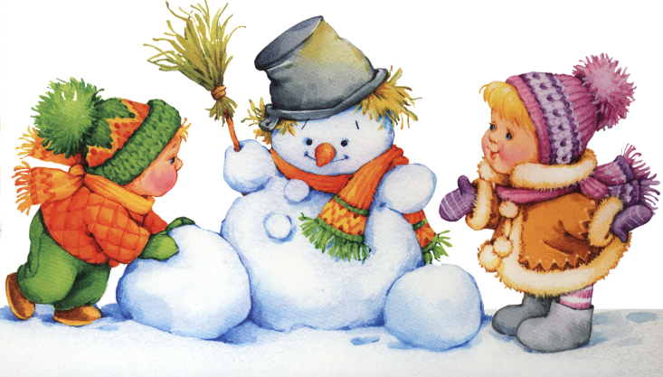](https://infourok.ru/go.html?href=http://logopsi.ucoz.com/_ph/1/355036896.png)

Разнообразные забавы, игры со снегом обогащают содержание прогулок, увлекают детей, что позволяет увеличить продолжительность прогулок даже при низких температурах. Зимой очень увлекательно сооружать разные постройки из снега, лепить различные фигуры. Обзаведитесь лопатками, совочками, ведерками и метелочками, они вам пригодятся на прогулках.

Из снега можно придумать и множество  композиций, чтобы использовать их с пользой для здоровья.

Снежные фигуры – это и спортивные модули, используемые для развития основных видов движений: метания в цель, подлезания, прыжков и др. Для упражнений в метании можно слепить кенгуру или лягушку, чтобы можно было попасть снежком в ее открытый рот. Для закрепления навыков равновесия можно слепить крокодила или удава. Валы для перешагивания, лабиринты, сооружения для подлезания и пролезания и это все можно сделать благодаря снегу, вашей фантазии и вашим очумелым ручкам.

[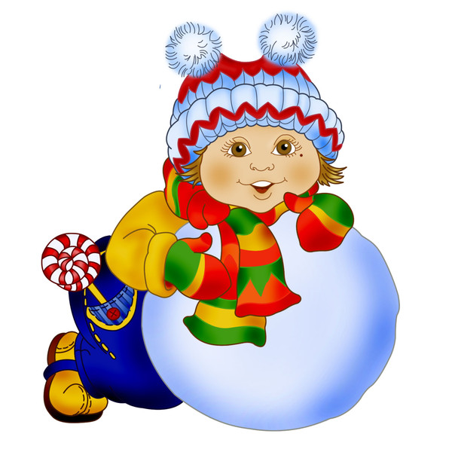](https://infourok.ru/go.html?href=http://stat17.privet.ru/lr/0933e7e814fe3ff5e084dc05a3f49086)

А как дети любят рисовать на снегу! Взяв палочку, на снегу можно изобразить причудливые картины. Дети постарше способны самостоятельно придумывать сюжеты, а малышам нравится смотреть или дорисовывать недостающие детали (лучики для солнца, ниточки для шариков и т.д.). А если заранее принести  бутылочку с подкрашенной водой, то рисунки будут яркими и красочными!

  Можно оформить из снега  клумбу, украсить ее разноцветными ледяными фигурками. Для изготовления цветных фигурок-льдинок можно использовать песочные наборы. Цветные льдинки, вкрапленные в снег, в зимний солнечный день будут переливаться на солнце всеми цветами радуги… Красиво!

    Познавательное и полезное занятие – кормление птиц зимой. Можно насыпать в кормушки или  просто накидать крошки птичкам, рассказывая ребенку интересные факты из жизни птиц.

        Зима – время не только развлечений и игр, но и работы по очистке от снега дорожек, веранд. Вы можете привлечь своего малыша к труду, выдав ему лопатку соответствующего размера. Главное – показать пример и делать все с удовольствием и улыбкой на лице. Тогда в будущем ребенок с радостью будет вам помогать.

        Пожалуйста, уделите ребенку внимание и время для прогулки с ним, и вы доставите ему радость общения, веселье, а самое главное – ваш ребенок приобретет здоровье!